数据结构与算法
课程设计报告

题目 交通路线管理及导航最短路径查询

院 、 系 计算机与控制工程学院
专 业 计算机科学与技术
班 级 计225
姓 名 王浩然
学 号 202258505122
指导教师 张同

2023 年 12 月 20 日
目录
1 项目描述 3
2 数据及其逻辑结构分析 5
3 数据的存储结构设计 6
4 项目主要算法 7
5 项目的程序实现 15
6 项目实现结果 18
7 总结与展望 23
参考文献 23
附录：源程序 25

1 项目描述
项目背景：
在城市交通日益繁忙的背景下，为了提供用户更为便捷和高效的出行服务，本项目旨在设计和实现一个交通路线管理及导航系统。该系统能够实现任意两个公交站之间的最短路径和最小花费查询，并支持用户对公交站路线的删除和新增操作。
主要功能和特点：
1. 最短路径查询：
- 通过使用Dijkstra算法，实现任意两个公交站之间的最短路径查询。
- 用户可以输入起点和终点，系统将返回最短路径的详细信息，包括路径经过的公交站和路径长度。

2. 最小花费查询：
- 利用Dijkstra算法，计算任意两个公交站之间的最小花费路径。
- 用户可以输入起点和终点，系统将返回最小花费路径的详细信息，包括路径经过的公交站和花费金额。

3. 前k短路径查询：
- 在最短路径查询基础上，引入A*算法，实现查询前k短路径的功能。
- 用户可以输入起点、终点和k值，系统将返回前k短路径的详细信息。

4. 路径数量统计：
- 查询任意两个公交站之间的最短路径和最小花费路径的数量统计。
- 用户可以获得最短路径和最小花费路径的数量信息，为出行决策提供参考。

5. 公交站路线的删除和新增：
- 用户可以选择删除两个公交站之间的路线，使其不再参与路径计算。
- 用户还可以新增两个公交站之间的路线，系统将更新图结构以反映新增的路线。

6. 用户友好界面：
- 设计简洁直观的用户界面，提供清晰易懂的操作指南，使用户能够轻松使用系统。

7. 底层图存储和算法实现：
- 使用邻接表实现图的存储，通过Dijkstra算法计算最短路径和最小花费。
- 引入A*算法进行前k短路径查询，提高查询效率。

8. 实时性更新：
- 考虑到城市交通状况的变化，系统将具备实时性更新功能，保证路径和花费的准确性。

9. 安全性和隐私保护：
- 系统将重视用户数据的安全性和隐私保护，确保用户的个人信息和使用数据得到妥善管理和保护。

10. 支持多种操作：
- 提供多种操作选项，如查询最短路径、最小花费、前k短路径、路径数量统计、路线删除和新增等，以满足用户不同需求。

通过这个项目，我们旨在为用户提供一体化的交通导航服务，为城市出行提供更为智能、个性化的解决方案，提高用户在城市中的出行效率和体验。

2 数据及其逻辑结构分析
数据:
int dist[N] : 储存的是每个点的最短距离
int e[N], ne[N], h[N], idx, w[N], dis[N], cnt[N] : 邻接表
int n, m, op : n个点,m条边,op代表操作
int st_min_dist, ed_min_dist : 最短路径---公交的起点和终点
int st_min_cost, ed_min_cost : 最小花费--公交的起点和终点
int st_c_and_d, ed_c_and_d : 最短路径和最小花费的条数
int make_delete_st, make_delete_ed : 删除的两个点
int make_new_st, make_new_ed : 新增的两个点
int pre[N], path[N] : 记录前驱节点和路径
vector<int>A_star_path[N],A_star_dist,bus_line : A*算法中的路径储存
map<pii, bool>mp : 用于公交站的删除和插入
map<int, bool>bus : 用于判断公交站点
操作:
void create_BusStop() : 进行建图操作
void add() : 用于进行建图
void A-star() : 使用A*算法进行计算第k短路径
void dijkstra_dist() : 计算单源汇最短距离
void dijkstra_cost() : 计算单源汇最短花费
void query_dist() : 输出最短距离
void query_cost() : 输出最小花费
void quert_count_dist_and_cost() : 计算有多少条最短路径
void make_delete() : 删除两站的一条边
void make_new() : 新增两站的一条边
void get_bus_line() : 获取所有的站点信息
void get_bus_single() : 获取单点站的信息
void get_min_change() : 获取最少的中转次数

3 数据的存储结构设计
- 对于数据存储结构,一些常变量例如 cost 以及 dist 等,使用全局变量储存
理由: 1.方便用户进行实时的更改和变动
2.易于进行访问,无需通过参数传递
3.避免内存浪费,避免在每个函数中重复分配和释放内存的开销
4. 共享状态,易于编写代码和逻辑清晰

- 对于公交站点的路径花费以及距离的储存,这里采用用数组模拟的邻接表进行储存
理由: 1.紧凑的储存,使用数组，存储空间是紧凑的，每个元素在内存中相邻
相比于其他数据结构，这有助于提高内存访问效率，因为数组元素之间没有额外的指针或链接
2.快速的随机访问：可以直接通过索引快速访问任意公交站点的邻接信息，而无需遍历整个数据结构
3.遍历效率高,简单直观,易于理解和实现
4.适用于稠密图：公交站点之间的连接比较密集，使用数组模拟邻接表可以更有效地利用内存

- 对于A*算法中的变量,使用结构体进行储存
理由: 1.成员变量名清晰,有助于提高代码的可维护性
2.将成员变量进行封装,具有逻辑性,更易于理解
3.可以利用重载运算符进行比较和排序,便于编写代码
- 对于各个路径之间的变量值和联系,这里使用了优先队列(小根堆)来储存
理由: 1.每次都能够快速的访问节点中的最短距离或者函数的最小期望,易于dijkstra算法和A*的实现
2.时间复杂度较小,便于维护,相较于朴素dijkstra更加快速
3.能够在搜索过程中快速获取当前最有希望的节点，提高算法的效率
4.自定义优先队列操作：实现了向上调整 AdjustUp 和向下调整 AdjustDown 操作，这是优先队列的基本操作，确保了队列的维护

4 项目主要算法

4.1 Dijkstra算法（最短路径）(主要采用伪代码)
//注: 这里使用Dijkstra算法而非Spfa算法主要是因为Spfa在稠密图中的处理更劣
Procedure Dijkstra_dist(start_node):
Initialize dist[] with infinity, dist[start_node] = 0
Initialize priority queue pq with (start_node, 0)

while pq is not empty:
current_node, current_dist = pq.pop()

if current_dist > dist[current_node]:
continue

for neighbor in neighbors of current_node:
new_dist = dist[current_node] + distance(current_node, neighbor)

if new_dist < dist[neighbor]:
dist[neighbor] = new_dist
pq.push(neighbor, new_dist)

Return dist

时间复杂度： O((V + E) * log(V)), 其中 V 为节点数，E 为边数。由于使用了优先队列，每个节点的弹出和插入操作的复杂度为 log(V), 执行V次循环，每次循环中，从堆中取出距离最短的节点，并更新其相邻节点的距离。这一操作的时间复杂度为O(E * log(V))，因为每个节点最多与E条边相连。

空间复杂度： O(V)，用于存储节点的最短距离。

4.2 A*算法（K短路径）

Procedure A_star(start_node, end_node, k):
Initialize num = 0, A_star_dist = [], pq with (start_node, 0, h(start_node, end_node))

while pq is not empty:
current_node, g, f = pq.pop()

if current_node == end_node:
num++
A_star_dist.push_back(g)
if num == k:
Return A_star_dist

for neighbor in neighbors of current_node:
new_g = g + distance(current_node, neighbor)
new_f = new_g + h(neighbor, end_node)

pq.push(neighbor, new_g, new_f)

Return A_star_dist
时间复杂度：优化了的Dijkstra的时间复杂度可以达到O(|E|log|V|)。然后在A*算法中，我们计算每次从堆中弹出完整路径（从起点出发抵达终点的路径）过程中最多有|V|条路径被弹出（最短路径不含环），且这过程中最多有|E|个结点被加入堆中。故堆中最多有k|E|条路径，因此总的时间复杂度为O(k*(|V|+|E|)log(k|E|))+O(|E|log(|V|))=O(k|E|log(k|E|))
空间复杂度： O(V)，用于存储节点的估计代价和路径。

4.3 边的删除操作

Procedure delete_edge(start_node, end_node):
for edge in edges of start_node:
if edge.end_node == end_node:
edge.mark_as_deleted()
Return "Edge deleted successfully"

Return "Edge not found"

时间复杂度： O(V)，由于是邻接表，删除操作的时间复杂度为出度的大小。

空间复杂度： O(1)，没有额外的空间使用。

4.4 边的新增操作

Procedure add_edge(start_node, end_node, cost, distance):

Create new_edge with (end_node, cost, distance)
Add new_edge to edges of start_node

Return "Edge added successfully"

时间复杂度： O(1)，在邻接表中添加一条边的操作是常数时间。

空间复杂度： O(1)，没有额外的空间使用。

4.5 最短路径统计

Procedure query_min_dist_and_count(start_node, end_node):

Initialize dist[] with infinity, dist[start_node] = 0, count[] with 0
Initialize priority queue pq with (start_node, 0)
while pq is not empty:

current_node, current_dist = pq.pop()
if current_dist > dist[current_node]:
Continue

for neighbor in neighbors of current_node:
new_dist = dist[current_node] + distance(current_node, neighbor

if new_dist < dist[neighbor]:
dist[neighbor] = new_dist
count[neighbor] = count[current_node]
pq.push(neighbor, new_dist)

else if new_dist == dist[neighbor]:
count[neighbor] += count[current_node]
Return dist[end_node], count[end_node]

时间复杂度： O((V + E) * log(V)), 其中 V 为节点数，E 为边数。与Dijkstra算法相同。
空间复杂度： O(V)，用于存储节点的最短距离和路径数量。
4.6路径输出
Function dijkstra_with_path(start_node, end_node):
Initialize priority queue pq with (start_node, 0)
while pq is not empty:
current_node, current_dist = pq.pop()
if current_dist > dist[current_node]:
continue
for neighbor in neighbors of current_node:
new_dist = dist[current_node] + distance(current_node, neighbor)
if new_dist < dist[neighbor]:
dist[neighbor] = new_dist
pre[neighbor] = current_node
pq.push(neighbor, new_dist)
Return dist[end_node], pre[]
Function output_shortest_path(pre[], start_node, end_node):
Initialize path[]
if pre[end_node] == -1:
Return path[]
current_node = end_node
while current_node is not null:
path.push_back(current_node)
current_node = pre[current_node]
Reverse path[]
Return path[]

时间复杂度： O(V)，因为路径长度最多为节点数。

空间复杂度： O(V)，用于存储路径。

4.7 最小生成树
Procedure query_last_number():
Initialize cnt to 0
For each bus_ in bus_line:
Set p[bus_] to bus_

For each bus_ in bus_line:
If bus[bus_] is true:
For each i in h[bus_]:
If i is not -1:
Set j to e[i]
If j is -1, continue to the next iteration
If find(bus_) is not equal to find(j):
Set p[find(bus_)] to find(j)
Increment cnt by 1
Initialize count_number to 0
Initialize count_bus_stop as an empty map from int to vector of int
Initialize bus_vis as an empty set of int

For each bus_ in bus_line:
If bus[bus_] is true:
If p[bus_] is equal to bus_:
Increment count_number by 1
Insert p[bus_] into bus_vis
Append bus_ to count_bus_stop[p[bus_]]

Output "一共有 " concatenated with count_number concatenated with " 个互相连通的公交站,分别是: " to the console

For each bus_ in bus_vis:
For each bus__ in count_bus_stop[bus_]:
Output bus__ concatenated with " 站, "
Output a newline

Sleep for 1200 milliseconds
Return
时间复杂度: 第一个循环 for(auto bus_:bus_line) 和第二个循环 for(auto bus_:bus_line) 都是 O(N)，其中 N 是 bus_line 的大小。
在第二个循环内部的第一个嵌套循环 for(int i=h[bus_];~i;i=ne[i]) 的时间复杂度取决于 h[bus_] 的长度，但总体上可以将其视为 O(M)，其中 M 是连接的边数。
在第二个嵌套循环内的 find(bus_) 操作可能需要 O(log*N) 时间，其中 * 表示 Ackermann 函数的反转，但在实际应用中通常可以视为近似常数时间。
综合考虑，给定代码的时间复杂度主要由两个嵌套循环的操作决定，因此总体上是 O(N + M)。
时空复杂度: 使用的额外空间主要是用于存储数组和映射，其中数组和映射的大小都与公交线路的数量成正比。因此，空间复杂度可以视为 O(N)。
注意到 set<int> bus_vis 和 map<int, vector<int>> count_bus_stop 的空间复杂度也与公交线路数量成正比。
综合考虑，给定代码的空间复杂度主要由数组和映射的空间占用决定，因此总体上是 O(N)。
使用的额外空间主要是用于存储数组和映射，其中数组和映射的大小都与公交线路的数量成正比。因此，空间复杂度可以视为 O(N)。
注意到 set<int> bus_vis 和 map<int, vector<int>> count_bus_stop 的空间复杂度也与公交线路数量成正比。
综合考虑，给定代码的空间复杂度主要由数组和映射的空间占用决定，因此总体上是 O(N)。

算法分析和讨论

- Dijkstra算法 ：
Dijkstra算法在寻找单源最短路径方面表现优异，特别适用于正权有向图。其优先队列的使用保证了每次选择距离最短的节点，从而达到全局最短路径。该算法在处理最短路径时，时间复杂度主要取决于优先队列的操作，而空间复杂度则取决于存储节点最短距离的数组。对于较大规模的图，该算法具有较好的性能。

- A*算法 ：
A*算法在搜索路径时充分利用了启发式函数，通过估计代价来引导搜索过程，因此对于路径搜索问题有较好的效率。其时间和空间复杂度与Dijkstra算法类似。A*算法在Dijkstra算法的基础上引入了启发式函数，通过估计代价来引导搜索过程，提高了在大规模图中的搜索效率。尤其适用于需要多个最短路径的场景。

- 删除和新增操作 ：
这两个操作都是常数时间的操作，对于边的删除和新增没有明显的性能瓶颈。

-最短路径统计和输出 ：
通过 query_min_dist_and_count 可以获得两个公交站之间的最短路径距离和路径数量。 output_path 可以输出具体的最短路径。这两个算法在用户查询最短路径时提供了详细的信息，方便用户做出决策。

综合来说，项目中采用的算法综合运用了Dijkstra、A*、最小生成树等经典图算法，并通过合理的数据结构选择和算法设计，保证了系统在处理大规模公交站点图时的高效性和实用性。各个算法在不同场景下发挥作用，为用户提供了全面的公交站点信息查询服务。

5 项目的程序实现
模块结构

1. create_BusStop()
- 功能： 用于建立公交站点之间的图，包括站点之间的路线、距离、花费等信息。
- 调用： 该模块被主程序调用。
- 接口： 通过用户输入建立图的信息。

2. query_min_dist(int operate)
- 功能： 查询两个公交站之间的最短路径，并可选择输出路径或前k短路径。
- 调用： 被主程序根据用户输入的操作调用。
- 接口： 用户输入起点、终点，选择输出最短路径还是前k短路径。

3. query_min_cost()
- 功能： 查询两个公交站之间的最小花费路径。
- 调用： 被主程序调用。
- 接口： 用户输入起点、终点。

4. quert_count_dist_and_cost()
- 功能： 查询两个公交站之间的最短路径和最小花费的条数。
- 调用： 被主程序调用。
- 接口： 用户输入起点、终点。

5. get_min_change()
- 功能： 查询两公交站的最小中转次数并输出路径。
- 调用： 被主程序调用。
- 接口： 用户输入要查询的路线的起点和终点。

6. make_delete()
- 功能： 删除两个公交站之间的路线。
- 调用： 被主程序调用。
- 接口： 用户输入要删除的路线的起点和终点。

7. make_new()
- 功能： 添加两个公交站之间的新路线。
- 调用： 被主程序调用。
- 接口： 用户输入新路线的起点、终点、花费和距离。

8. get_busline_all()
- 功能： 获取所有公交站点的信息。
- 调用： 被主程序调用。
- 接口： 无需用户输入。

9. get_busline_single()
- 功能： 获取单个公交站点的详细信息。
- 调用： 被主程序调用。
- 接口： 用户输入要查询的站点。

10. query_last_number()
- 功能： 查询最小生成树。
- 调用： 被主程序调用。
- 接口： 输入起点和终点。

11. pprint()
- 功能： 打印用户操作的选项信息。
- 调用： 被主程序调用。
- 接口： 无需用户输入。

12. main()
- 功能： 主程序入口，负责调度各个模块。
- 调用： 作为程序入口。
- 接口： 用户通过输入选择各种操作。

算法实现和测试
主要算法

- Dijkstra's Algorithm: 用于计算两个公交站点之间的最短路径和最小花费路径。
- Breadth-First Search (BFS): 用于计算公交站点之间的最小中转次数。
- A-star Algorithm: 用于计算前k短路径。
- Minimum Spanning Tree (MST) Algorithm: 用于检查最小生成树和连通块

测试方法
1. 最短路径查询： 输入起点和终点，验证程序输出的最短路径是否符合预期。

2. 最小花费路径查询： 输入起点和终点，验证程序输出的最小花费路径是否符合预期。

3. 前k短路径查询： 输入起点、终点和k值，验证程序输出前k短路径是否符合预期。

4. 路径删除和新增： 执行删除和新增操作后，再次进行路径查询，验证路径的变化。

5. 站点信息查询： 查询所有站点的信息和单个站点的详细信息，验证输出是否正确。

- 最小中转次数查询： 查询两站点之间的最小中转路径并输出

- 查询车站的最小生成树: 输出连通块

结果讨论
程序通过模块化设计，每个模块负责一个明确的功能。经过测试，算法实现能够正确处理最短路径查询、最小花费路径查询、前k短路径查询等操作。站点的删除和新增功能也得到了验证。
整体上，程序在给定的功能需求下表现良好，能够正确处理用户的输入，并输出相应的查询结果。

6 项目实现结果
6.1首先进行建图:
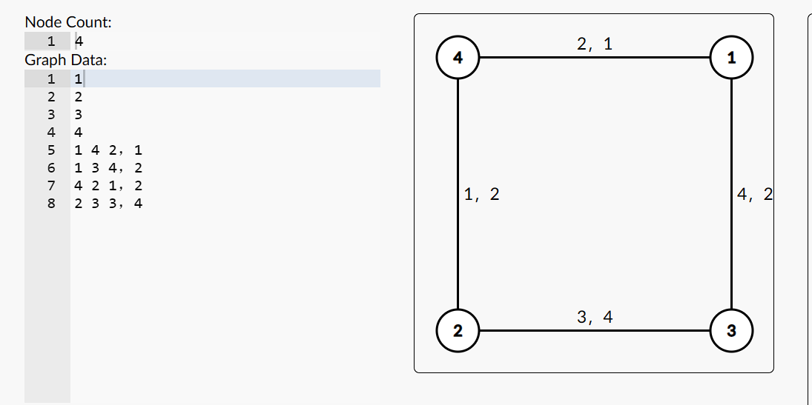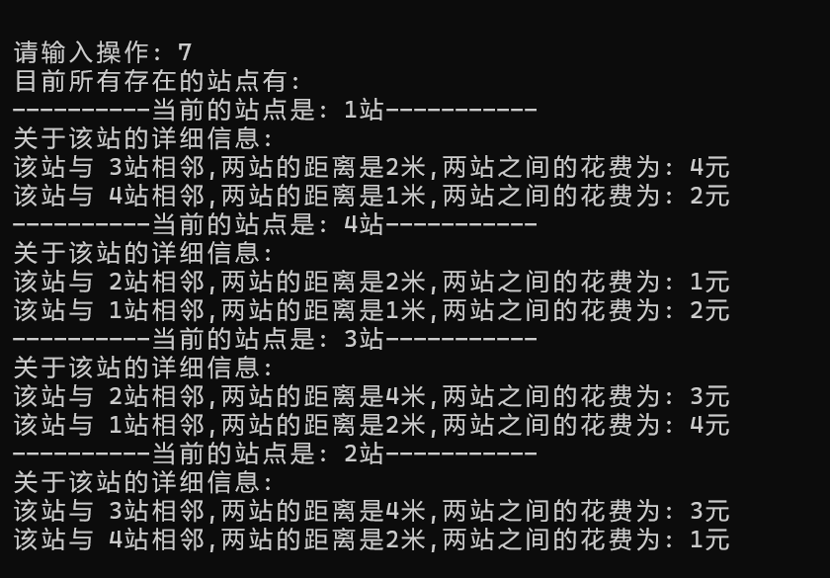
6.2 进行站点的增加和删除操作
- 首先进行删边操作，将 {2，4} 删除
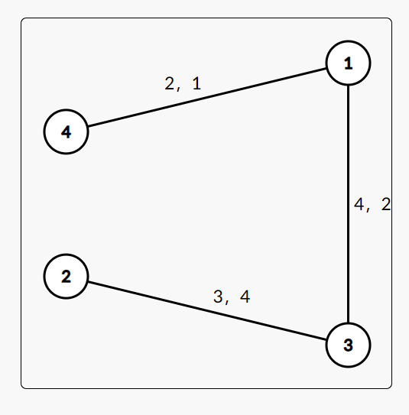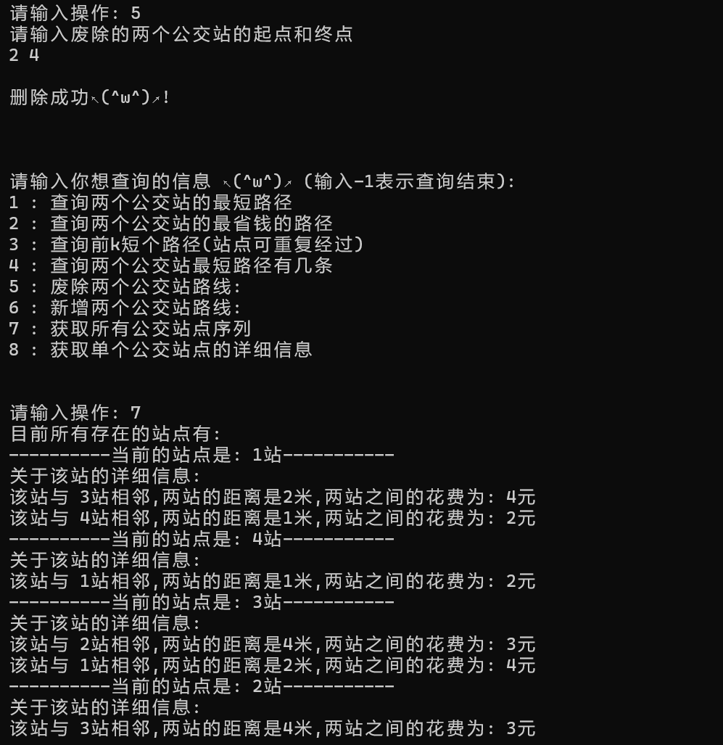
从图中可以看出,将该边进行 5 操作删除之后,再次输出详细信息观察该路线已被删除
- 进行添加操作，添加一条 {2，4，6，6} 的边
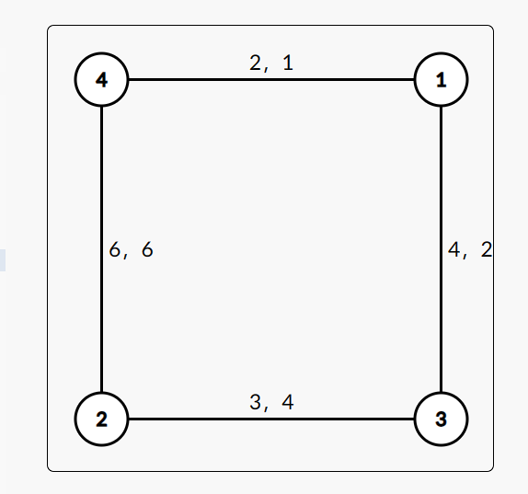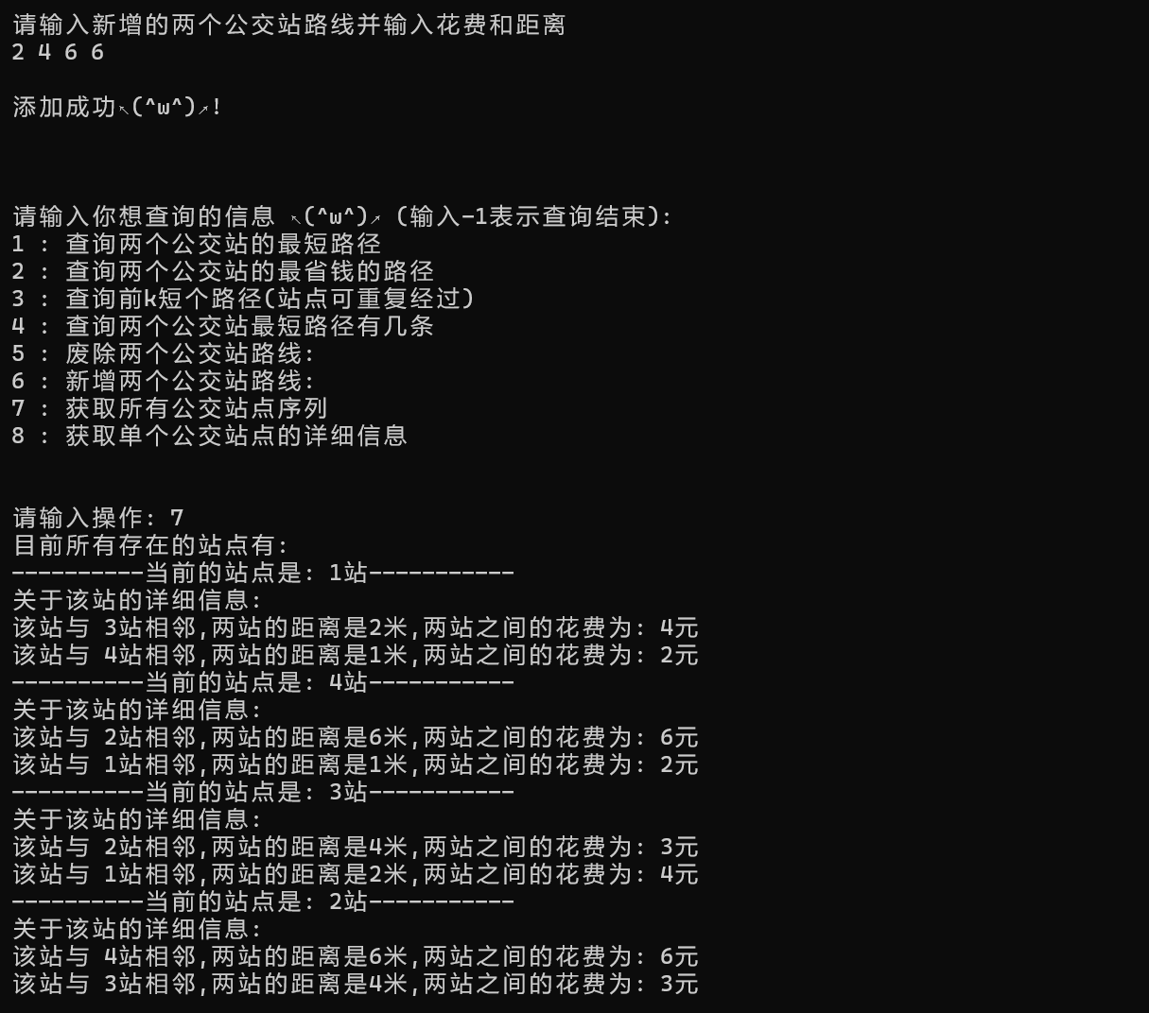

6.3 对站点进行单点查询信息
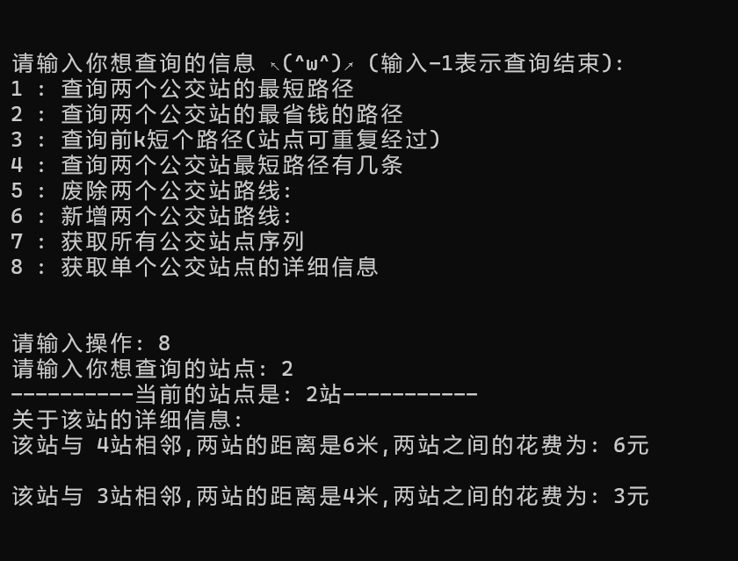

对于任意一点,可以直接查询出与该点相关的信息

6.4 进行查询任意两点之间的最小花费和最短距离

- 查询最小花费:
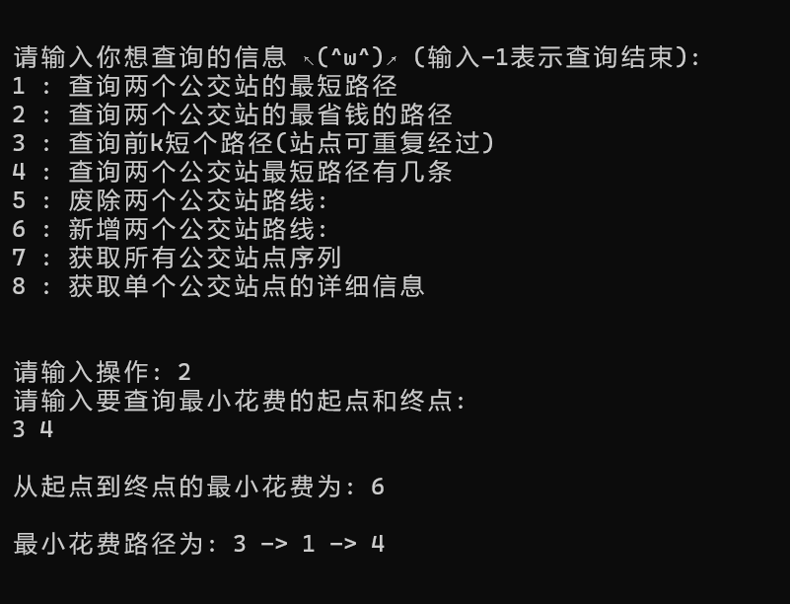
从构建的图中可以查看出从3到4的路径具有多条,但很明显程序给出的路径一定是最小的花费

- 查询最短路径
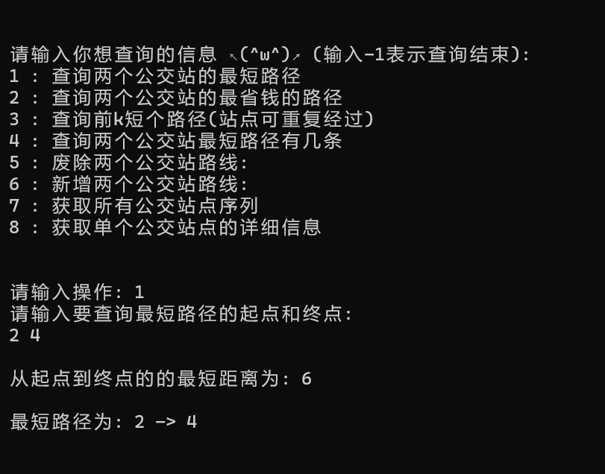
从构建的图中可以查看出从2到4的路径具有多条，但很明显程序给出的路径一定是最短路径

6.5 查询最短路径以及最小花费条数
这里询问 {2,4} 这条边，为了更好的显示出算法的正确性，这里先添加一条 {1，2，7，6} 的边。然后进行查询，可以看出，关于最短路径 有 :<1，3，2>，<1，2> 两条。最小花费也是同样的道理
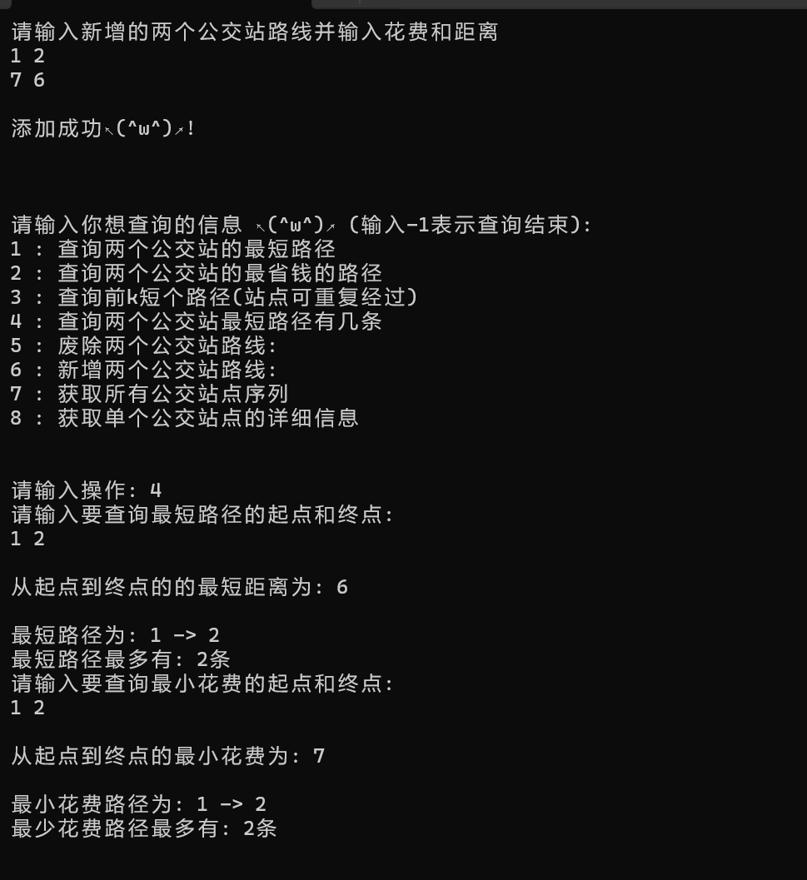

6.6 A-star算法查询前k短路
对于该算法，使用结构体进行封装，使用优先队列维护结构体，每次取函数的期望最小值，也就是最短距离，当遍历k次之后就能确定第k短路
现在我们查询 {1，3} 的前 5 条短路径，并且输出其长度，进行简单模拟一下:
对于第一条: 其路径为 {1，3}，长度为2，符合
对于第二条: 其路径为 {1，4，1，3} 长度为4，符合
对于第三条: 其路径为 {1，4，1，4，1，3}，长度为6，符合
对于第四条: 其路径为 {1，3，1，3}，长度为6，符合
对于第五条: 其路径为 {1，4，1，4，1，3，1，3}，长度为8，符合
........
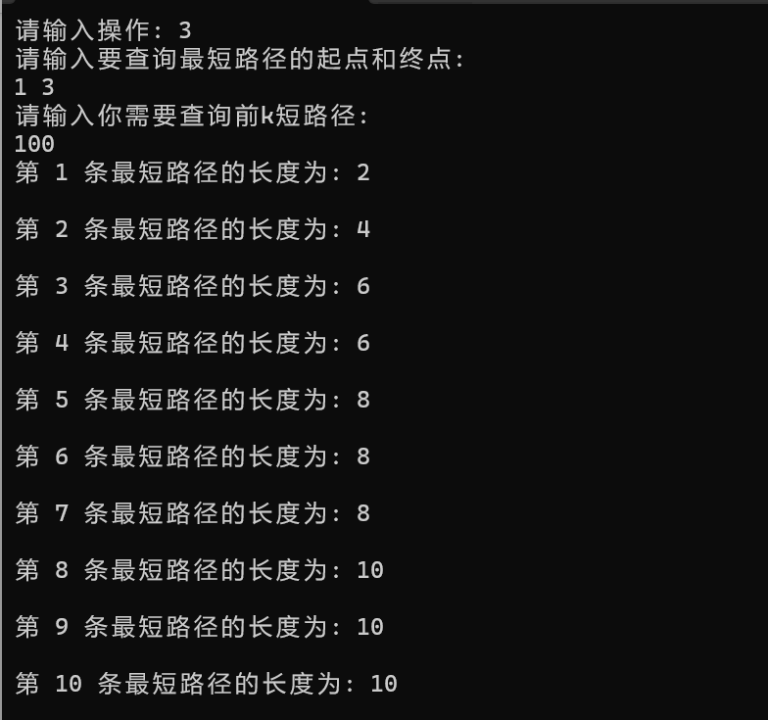

6.7 BFS(广度优先搜索)查询两点之间的最小中转次数
使用广度优先搜索来对起点及其邻边进行遍历,然后根据中转次数进行广度优先搜索,搜索过程中保存路径最后输出
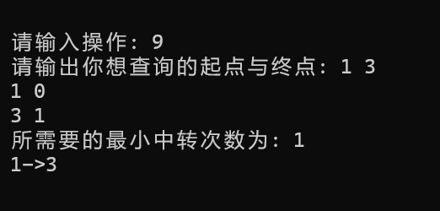

6.8 最小生成树克鲁斯卡尔算法计算连通块
使用克鲁斯卡尔算法进行最小生成树算法,利用并查集数据结构储存
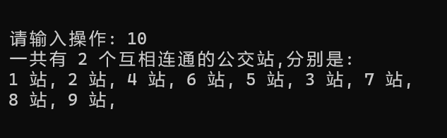
将{8,9}删除之后,有:
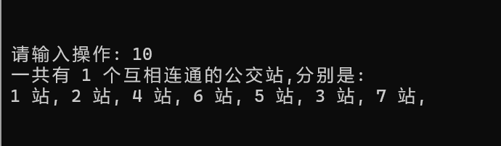

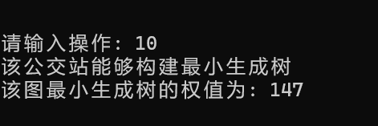

7 总结与展望
本次课程设计旨在实现一个公交线路管理系统，其主要功能包括查询任意两个公交站之间的最短路径和最小花费，支持删除和插入操作，以及获取公交站点信息等。以下是对设计过程和结果的总结：

优点：

1. 功能全面： 系统实现了多个功能，包括最短路径查询、最小花费查询、删除和插入操作、获取站点信息等，覆盖了常见的公交线路管理需求。

2. 数据结构合理： 采用了邻接表作为图的数据结构，使用数组模拟的邻接表储存图信息，以及优先队列（小根堆）作为支持最短路径和最小花费查询的数据结构。这些选择能够高效地支持各种查询操作。

3. 算法设计精巧： 使用了经典的 Dijkstra 算法和 A* 算法来实现最短路径查询，这两种算法在实际应用中具有较高的效率和准确性。

4. 代码结构清晰： 代码采用了模块化的设计，各个功能模块相对独立，易于理解和维护。合理的函数划分和注释有助于代码的可读性。

不足：

1. 可扩展性局限： 系统目前较为固定，对于一些可能的功能扩展，如实时更新、用户权限管理等，尚未进行深入考虑和设计。

2. 图形化界面缺失： 目前系统仅在控制台进行操作，缺少直观的图形用户界面（GUI），可能影响用户友好性和易用性。

未来展望：

1. 优化性能： 进一步优化算法和数据结构，提升系统性能，特别是在处理大规模数据时的效率。

2. 增加实用功能： 引入实时更新、用户权限管理等功能，使系统更贴近实际应用需求。

3. 图形界面设计： 考虑引入图形用户界面（GUI），提升用户体验，使系统更加直观和易用。

4. 算法优化和比较： 对现有算法进行进一步优化，并考虑引入其他最短路径算法的比较，以选择更适合实际应用场景的算法。

综合来看，本次设计取得了一些成果，但仍有一些方面需要进一步改进和完善，以满足更广泛的应用需求。未来的工作应该集中在提高系统的可扩展性、优化性能和引入更多实用功能。

附录：源程序
// 公交线路管理: 2023-11-12

/**********************说明*****************************
* 版权所有 (C)2023, 王浩然
*
* 文件名称： 交通管理查询系统.cpp
* 文件标识：无
* 内容摘要：实现公交管理功能
* 其它说明：无
* 当前版本： V1.0
* 作 者：王浩然
* 完成日期： 20231112
*
* 修改记录1：
* 修改日期： 20231112
* 版本号： V1.0
* 修改人： 王浩然
* 修改内容：创建
**********************************************************/

// 目的: 实现任意两个公交站之间的最短路径,最小花费查询,并支持删除,插入操作

/**********************测试样例*****************************
* 9
* 8
* 1 2 2 3
* 1 4 1 4
* 2 6 3 7
* 4 6 6 9
* 5 3 11 12
* 2 7 17 21
* 3 7 100 100
* 8 9 0 0
**********************************************************/

/**********************ADT*****************************
* ADT BusStop:
* 数据:
* int dist[N] : 储存的是每个点的最短距离
* int e[N], ne[N], h[N], idx, w[N], dis[N], cnt[N] : 邻接表
* int topo_e[N], topo_ne[N], topo_idx, topo_dis[N], topo_h[N], du[N] :拓扑中的新图
* int n, m, op : n个点,m条边,op代表操作
* int st_min_dist, ed_min_dist : 最短路径---公交的起点和终点
* int st_min_cost, ed_min_cost : 最小花费--公交的起点和终点
* int st_c_and_d, ed_c_and_d : 最短路径和最小花费的条数
* int make_delete_st, make_delete_ed : 删除的两个点
* int make_new_st, make_new_ed : 新增的两个点
* int pre[N], path[N] : 记录前驱节点和路径
* vector<int>A_star_path[N], A_star_dist, bus_line : A*算法中的路径储存,以及公交站点的储存
* typedef pair<int, int>pii : 将pair重定义
* map<pii, bool>mp : 用于公交站的删除和插入
* map<int, bool>bus : 用于判断公交站点
* bool vis[N] : 判断哪些公交站出没出现过
* 操作:
* void create_BusStop() : 进行建图操作
* void add() : 用于进行建图
* void A-star() : 使用A*算法进行计算第k短路径
* void dijkstra_dist() : 计算单源汇最短距离
* void dijkstra_cost() : 计算单源汇最短花费
* void query_dist() : 输出最短距离
* void query_cost() : 输出最小花费
* void quert_count_dist_and_cost() : 计算有多少条最短路径
* void make_delete() : 删除两站的一条边
* void make_new() : 新增两站的一条边
* void get_bus_line() : 获取所有的站点信息
* void get_bus_single() : 获取单点站的信息
* pprint() : 打印操作信息
**********************************************************/

/**********************储存和算法分析***************************
* - 对于数据的存储结构,对于一些常变量例如 cost 以及 dist 等等,使用全局变量储存
* 理由: 1.方便用户进行实时的更改和变动
* 2.易于进行访问,无需通过参数传递
* 3.避免内存浪费,避免在每个函数中重复分配和释放内存的开销
* 4. 共享状态,易于编写代码和逻辑清晰
*
* - 对于公交站点的路径花费以及距离的储存,这里采用用数组模拟的邻接表进行储存
* 理由: 1.紧凑的储存,使用数组，存储空间是紧凑的，每个元素在内存中相邻
* 相比于其他数据结构，这有助于提高内存访问效率，因为数组元素之间没有额外的指针或链接
* 2.快速的随机访问：可以直接通过索引快速访问任意公交站点的邻接信息，而无需遍历整个数据结构
* 3.简单直观,易于理解和实现
* 4.适用于稠密图： 如果公交站点之间的连接比较密集，即大多数站点之间都存在边，使用数组模拟邻接表可以更有效地利用内存
* 5.遍历效率高
*
* - 对于A*算法中的变量,使用结构体进行储存
* 理由: 1.成员变量名清晰,有助于提高代码的可维护性
* 2.将成员变量进行封装,具有逻辑性,更易于理解
* 3.可以利用重载运算符进行比较和排序,便于编写代码
*
* - 对于各个路径之间的变量值和联系,这里使用了优先队列(小根堆)来储存
* 理由: 1.每次都能够快速的访问节点中的最短距离或者函数的最小期望,易于dijkstra算法和A*的实现
* 2.时间复杂度较小,便于维护,相较于朴素dijkstra更加快速
* 3.能够在搜索过程中快速获取当前最有希望的节点，提高算法的效率
* 4.自定义优先队列操作：实现了向上调整 AdjustUp 和向下调整 AdjustDown 操作，这是优先队列的基本操作，确保了队列的维护
**********************************************************/

#include <stdexcept>
#include <algorithm>
#include <windows.h>
#include <optional>
#include <iostream>
#include <numeric>
#include <cstring>
#include <utility>
#include <chrono>
#include <thread>
#include <memory>
#include <vector>
#include <queue>
#include <cmath>
#include <set>
#include <map>

using namespace std;
/**********************实现小根堆*****************************
***********************************************************/
namespace priority
{
/*********************************************************
* 功能描述：实现内部的根堆的数据结构
************************************************************/
// 比较方式（使内部结构为大堆）
template <class T>
class Less
{
public:
bool operator()(const T &x, const T &y)
{
return x < y;
}
};
// 比较方式（使内部结构为小堆）
template <class T>
class Greater
{
public:
bool operator()(const T &x, const T &y)
{
return x > y;
}
};

template <class T, class Container = vector<T>, class Compare = Less<T>>
class priority_queue
{
public:
priority_queue()
{
}

template <class InputIterator>
priority_queue(InputIterator first, InputIterator last)
{
// 将迭代器中的数据插入优先级队列中
while (first != last)
{
_con.push_back(*first);
first++;
}
// 从最后一个非叶子结点向下调整
for (int i = (_con.size() - 1 - 1) / 2; i >= 0; i--)
{
AdjustDown(i);
}
}
// 堆的向上调整
void AdjustUp(size_t child)
{
size_t parent = (child - 1) / 2; // 找到父节点
while (child > 0)
{
if (_com(_con[parent], _con[child])) // 判断是否需要交换
{
// 交换父子结点
swap(_con[parent], _con[child]);
// 继续向上调整
child = parent;
parent = (child - 1) / 2;
}
else
{
break;
}
}
}
// 向下调整
void AdjustDown(size_t parent)
{
size_t child = parent * 2 + 1; // 算出左子节点的下标
while (child < _con.size())
{
// 找出子结点中符合比较方式的值
if (child + 1 < _con.size() && _com(_con[child], _con[child + 1]))
{
child++;
}
// 通过所给比较方式确定是否需要交换结点位置
if (_com(_con[parent], _con[child]))
{
// 交换父子结点
swap(_con[parent], _con[child]);
// 继续向下调整
parent = child;
child = parent * 2 + 1;
}
else
{
break;
}
}
}
// 插入数据
void push(const T &x)
{
_con.push_back(x);
AdjustUp(_con.size() - 1); // 将最后一个元素向上调整
}
// 删除数据
void pop()
{
swap(_con[0], _con[_con.size() - 1]); // 交换首尾数据
_con.pop_back(); // 尾删
AdjustDown(0); // 首元素向下调整
}
// 访问头元素
const T &top() const
{
return _con[0];
}
// 获取队列中有效元素个数
size_t size()
{
return _con.size();
}
// 判空
bool empty()
{
return _con.empty();
}

private:
Container _con; // 底层容器
Compare _com; // 比较方式
};
}

const int N = 1e5 + 10;

int dist[N]; // 储存的是每个点的最短距离

int e[N], ne[N], h[N], idx, w[N], dis[N], cnt[N]; // 邻接表

int topo_e[N], topo_ne[N], topo_idx, topo_dis[N], topo_h[N], du[N]; // 拓扑中的新图

int n, m, op; // n个点,m条边,op代表操作

int st_min_dist, ed_min_dist; // 最短路径---公交的起点和终点

int st_min_cost, ed_min_cost; // 最小花费--公交的起点和终点

int st_c_and_d, ed_c_and_d; // 最短路径和最小花费的条数

int make_delete_st, make_delete_ed; // 删除的两个点

int make_new_st, make_new_ed; // 新增的两个点

int min_change_st, min_change_ed; // 转点的起点和终点

int pre[N], path[N]; // 记录前驱节点和路径

int p[N]; // 用于构建并查集

vector<int> A_star_path[N], A_star_dist, bus_line; // A*算法中的路径储存,以及公交站点的储存
typedef pair<int, int> pii;
map<pii, bool> mp; // 用于公交站的删除和插入
map<int, bool> bus; // 用于判断公交站点
bool vis[N], vis_bus[N];

struct node
{
int pos, g, f;
// g为从源点s到当前点p所走的路径长度，f为A*算法（也就是类似启发式搜索）的F值
node(int pos = 0, int g = 0, int f = 0) : pos(pos), g(g), f(f) {}
bool operator<(const node &w) const
{
if (w.f == f)
return w.g < g;
return w.f < f;
}
};

struct Edge
{
int u, v, w;
bool operator<(const Edge &W) const
{
return w < W.w;
}
};

/********************添加站点*****************************
* 功能描述：添加站点
* 输入参数：起始边,终止边,道路的花费和距离
* 输出参数：无
* 返回值： 无
* 其它说明：无
************************************************************/
void add(int a, int b, int c, int d)
{

// 进行图的存储,这里使用的邻接表储存图
e[idx] = b, w[idx] = c, dis[idx] = d, ne[idx] = h[a], h[a] = idx++;
}

/*****************A-star算法计算第k短距离**********************
* 功能描述：A-star算法计算第k短距离
* 输入参数： 起点,终点,k
* 输出参数： 无
* 返回值： void
* 其它说明：用于计算
************************************************************/
bool A_star(int st, int ed, int k)
{
int num = 0, check = 0;
A_star_dist.clear();
if (st == ed)
k++;

if (dist[st] >= 0x3f3f3f3f / 2)
return false;

priority_queue<node> que;
que.push(node(st, 0, dist[st]));

while (!que.empty())
{
node now = que.top();
que.pop();

// A_star_path[num].push_back(now.pos);
if (now.pos == ed)
{
check = 1;
num++;
A_star_dist.push_back(now.g);
// A_star_path[num].push_back(st);
}
if (num == k)
return true;
for (int i = h[now.pos]; ~i; i = ne[i])
{
node nex;

if (e[i] == -1)
continue;

nex.pos = e[i];
nex.g = now.g + dis[i];
// cout<<e[i]<<' '<<dis[i]<<' '<<nex.g<<endl;
nex.f = (now.g + dis[i]) + dist[e[i]];
que.push(nex);
}
}
return false;
}

/******************使用dijkstra算法计算最短路*******************
* 功能描述：使用dijkstra算法计算最短路
* 输入参数： 起点
* 输出参数： 从起点到终点的最短路径
* 返回值： void
************************************************************/
void dijkstra_dist(int st)
{
/**
对于求任意两点之间的最短路径和最小花费,这里使用的Dijkstra算法来计算
时间复杂度是N*logN,可以满足10000000的数据范围
**/
memset(dist, 0x3f, sizeof dist);
memset(vis, false, sizeof vis);
memset(pre, 0, sizeof pre);

dist[st] = 0; // 起点设为0
priority_queue<pii, vector<pii>, greater<pii>> que; // 使用优先队列,即小根堆进行维护
que.push({0, st}); // 起点入队
cnt[st] = 1;
while (!que.empty())
{
auto now = que.top(); // 取出小根堆堆顶元素
que.pop(); // 取出来了就要出队

int now_dist = now.first, now_id = now.second; // 第一个元素是目前的距离,第二个元素是当前的公交站点
if (vis[now_id])
continue; // 如果当前点被查询过,跳过
vis[now_id] = true; // 标记查询过了

for (int i = h[now_id]; ~i; i = ne[i])
{
int j = e[i];
if (j == -1)
continue;

if (dist[j] == now_dist + dis[i])
cnt[j] += cnt[now_id];

if (dist[j] > now_dist + dis[i])
{
pre[j] = now_id;
dist[j] = now_dist + dis[i];
cnt[j] = cnt[now_id];
que.push({dist[j], j});
}
}
}
}

/*******************dijkstra算法计算最小花费***************
* 功能描述：dijkstra算法计算最小花费
* 输入参数： 起点
* 输出参数： 从起点到终点的最小花费
* 返回值： void
* 其它说明：无
************************************************************/
void dijkstra_cost(int st)
{
memset(dist, 0x3f, sizeof dist);
memset(vis, false, sizeof vis);
memset(pre, 0, sizeof pre);

dist[st] = 0; // 起点设为0
priority_queue<pii, vector<pii>, greater<pii>> que; // 使用优先队列,即小根堆进行维护
cnt[st] = 1;
que.push({0, st}); // 起点入队

while (!que.empty())
{
auto now = que.top(); // 取出小根堆堆顶元素
que.pop(); // 取出来了就要出队

int now_dist = now.first, now_id = now.second; // 第一个元素是目前的距离,第二个元素是当前的公交站点
if (vis[now_id])
continue; // 如果当前点被查询过,跳过
vis[now_id] = true; // 标记查询过了

for (int i = h[now_id]; ~i; i = ne[i])
{ // 处理
int j = e[i];
if (j == -1)
continue;

if (dist[j] == now_dist + w[i])
cnt[j] += cnt[now_id];

if (dist[j] > now_dist + w[i])
{
pre[j] = now_id;
dist[j] = now_dist + w[i];
cnt[j] = cnt[now_id];
que.push({dist[j], j});
}
}
}
}

/***************查询并输出两点间最短路径*******************
* 功能描述：查询并输出两点间最短路径
* 输入参数： 操作数
* 输出参数： 根据具体操作数进行输出
* 返回值： void
* 其它说明：无
************************************************************/
void query_min_dist(int operate)
{
/**
对于求任意两点之间的最短路径和最小花费,这里使用的Dijkstra算法来计算
时间复杂度是N*logN,可以满足10000000的数据范围
**/
cout << "请输入要查询最短路径的起点和终点: ";
cin >> st_min_dist >> ed_min_dist;

dijkstra_dist(st_min_dist);

if (dist[ed_min_dist] >= 0x3f3f3f3f / 2)
{
cout << endl
<< "无法到达!" << endl
<< endl;

Sleep(1500);
return;
}
else if (operate == 1)
cout << endl
<< "从起点到终点的的最短距离为: " << dist[ed_min_dist] << endl
<< endl;

memset(path, -1, sizeof path);
if (operate == 1)
cout << "最短路径为: ";
int tmp1, tmp2, cnt = 1;
path[1] = ed_min_dist;

for (int i = 0; !(tmp2 == st_min_dist); ++i)
{
if (i == 0)
tmp1 = ed_min_dist;
else
{
tmp2 = pre[tmp1];
path[++cnt] = tmp2;
tmp1 = tmp2;
}
}

if (operate == 1)
{
for (int i = cnt; i >= 2; i--)
cout << path[i] << " -> ";
cout << path[1] << endl;
}

if (operate == 3)
{
cout << "请输入你需要查询前k短路径: ";
int oper;
cin >> oper;
if (oper == -1)
return;
else
{

dijkstra_dist(ed_min_dist);

if (!A_star(st_min_dist, ed_min_dist, oper))
cout << "数量不够" << endl;
else
{
for (int i = 0; i < oper; i++)
{
cout << "第 " << i + 1 << " 条最短路径的长度为: " << A_star_dist[i] << endl;
// if(i>0) cout<<st_min_dist<<' ';
for (auto u : A_star_path[i])
cout << u << ' ';
cout << endl;
}
}
}
}

Sleep(1500);
return;
}

/****************查询并输出两点间最小花费*********************
* 功能描述：查询并输出两点间最小花费
* 输入参数： 操作数
* 输出参数： 根据具体操作数进行输出
* 返回值： void
* 其它说明：无
************************************************************/
void query_min_cost()
{
cout << "请输入要查询最小花费的起点和终点: ";
cin >> st_min_dist >> ed_min_dist;

dijkstra_cost(st_min_dist);

if (dist[ed_min_dist] >= 0x3f3f3f3f / 2)
{
cout << endl
<< "无法到达!" << endl
<< endl;
Sleep(1500);
return;
}
else
cout << endl
<< "从起点到终点的最小花费为: " << dist[ed_min_dist] << endl
<< endl;

memset(path, -1, sizeof path);
cout << "最小花费路径为: ";
int tmp1, tmp2, cnt = 1;
path[1] = ed_min_dist;

for (int i = 0; !(tmp2 == st_min_dist); ++i)
{
if (i == 0)
tmp1 = ed_min_dist;
else
{
tmp2 = pre[tmp1];
path[++cnt] = tmp2;
tmp1 = tmp2;
}
}
for (int i = cnt; i >= 2; i--)
cout << path[i] << " -> ";
cout << path[1] << endl;

Sleep(1500);
return;
}

/****************查询最短路和最小花费路径条数*****************
* 功能描述：查询最短路和最小花费路径条数
* 输入参数： 无
* 输出参数： 路径条数
* 返回值： void
* 其它说明：无
************************************************************/
void quert_count_dist_and_cost()
{
query_min_dist(1);
cout << "最短路径最多有: " << cnt[ed_min_dist] << "条" << endl;
query_min_cost();
cout << "最少花费路径最多有: " << cnt[ed_min_dist] << "条" << endl;
Sleep(1500);
}

/*************广度优先搜索算出最小中转次数*********************
* 功能描述：广度优先搜索算出最小中转次数
* 输入参数： 起点和终点
* 输出参数： 中转次数以及路径输出
* 返回值： void
* 其它说明：无
************************************************************/
void get_min_change()
{
// 这里使用广度优先搜索 Bfs
memset(vis_bus, false, sizeof vis_bus);
queue<pii> que;
cout << "请输出你想查询的起点与终点: ";
cin >> min_change_st >> min_change_ed;
que.push({0, min_change_st});

dijkstra_dist(min_change_st);
if (dist[min_change_ed] >= 0x3f3f3f3f / 2)
{
cout << endl
<< "无法到达!" << endl
<< endl;
Sleep(1500);
return;
}

while (!que.empty())
{
pii now = que.front();
que.pop();
int step = now.first, stop = now.second;
vis_bus[stop] = true;

for (int i = h[stop]; ~i; i = ne[i])
{
int j = e[i];
if (j == -1)
continue;
if (!vis_bus[j])
{
que.push({step + 1, j});
pre[j] = stop;

if (j == min_change_ed)
{
cout << "所需要的最小中转次数为: " << step << endl;
goto next;
}
}
}
}

next:;
int tmp1, tmp2, cnt = 1;
path[1] = min_change_ed;

cout << "其最小中转次数的路径为: ";
for (int i = 0; !(tmp2 == min_change_st); ++i)
{
if (i == 0)
tmp1 = min_change_ed;
else
{
tmp2 = pre[tmp1];
path[++cnt] = tmp2;
tmp1 = tmp2;
}
}
for (int i = cnt; i >= 2; i--)
cout << path[i] << "->";
cout << path[1] << endl;

Sleep(1500);
return;
}

/***************并查集的修改操作************************
* 功能描述：并查集的修改操作
* 输入参数：修改点
* 输出参数： 无
* 返回值： 修改点x的祖先
* 其它说明：无
************************************************************/
int find(int x)
{
if (x != p[x])
p[x] = find(p[x]);
return p[x];
}

/****************查询最小生成树***************
* 功能描述：查询还有多少车站不能驶向其它车站
* 输入参数：无
* 输出参数： 无
* 返回值： 无
* 其它说明：无
************************************************************/
void query_last_number()
{
int cnt = 0, u_cnt = 0;
Edge edge[N];
for (auto bus_ : bus_line)
p[bus_] = bus_;
for (auto bus_ : bus_line)
{
if (bus[bus_])
{
for (int i = h[bus_]; ~i; i = ne[i])
{
int j = e[i];
if (j == -1)
continue;
edge[u_cnt] = {bus_, j, dis[i]};
edge[++u_cnt] = {j, bus_, dis[i]};
if (find(bus_) != find(j))
{
p[find(bus_)] = find(j);
cnt++;
}
}
}
}

int count_number = 0;
map<int, vector<int>> count_bus_stop;
set<int> bus_vis;
for (auto bus_ : bus_line)
{
if (bus[bus_])
{
if (p[bus_] == bus_)
count_number++;
bus_vis.insert(p[bus_]), count_bus_stop[p[bus_]].push_back(bus_);
}
}
if (count_number == 1)
{
cout << "该公交站能够构建最小生成树 " << endl;

int answer = 0;
for (auto bus_ : bus_line)
p[bus_] = bus_;
sort(edge, edge + u_cnt);

for (int i = 0; i < u_cnt; i++)
{
int u = edge[i].u, v = edge[i].v, w = edge[i].w;
if (find(u) != find(v))
{
p[find(u)] = find(v);
answer += w;
}
}

cout << "该图最小生成树的权值为: " << answer << endl;
}
else
{
cout << "该图不能构建最小生成树!" << endl
<< endl
<< endl;
cout << "一共有 " << count_number << " 个互相连通的公交站,分别是: " << endl;
count_number = 1;
for (auto bus_ : bus_vis)
{
cout << "---------------第 " << count_number++ << " 个--------------- " << endl;
for (auto bus__ : count_bus_stop[bus_])
cout << bus__ << " 站 ";
cout << endl
<< "-------------------------------------" << endl;
}
}

Sleep(1200);
return;
}

/*****************进行站点之间的删除***********************
* 功能描述：进行站点之间的删除
* 输入参数： 起点和终点
* 输出参数： 无
* 返回值： 0-成功 其他-失败
* 其它说明：无
************************************************************/
void make_delete()
{
/**
该函数为对图的节点删除,时间复杂度为N
**/
cout << "请输入废除的两个公交站的起点和终点: ";
cin >> make_delete_st >> make_delete_ed;

bool flag_all = false;
for (int i = h[make_delete_st]; ~i; i = ne[i])
{
int j = e[i];
if (j == make_delete_ed)
{
flag_all = true;
e[i] = -1;
cout << endl
<< "删除成功↖(^ω^)↗!" << endl
<< endl;
}
}

for (int i = h[make_delete_ed]; ~i; i = ne[i])
{
int j = e[i];
if (j == make_delete_st)
e[i] = -1;
}

for (auto bus_ : bus_line)
{
bool flag = false;
for (int i = h[bus_]; ~i; i = ne[i])
{
int j = e[i];
if (j != -1)
{
flag = true;
break;
}
}
if (!flag)
bus[bus_] = false;
else
bus[bus_] = true;
}
if (!flag_all)
cout << endl
<< "该路线不存在(╥﹏╥)!" << endl
<< endl;
Sleep(1000);
return;
}

/********************增加两个站点************************
* 功能描述：增加两个站点
* 输入参数： 起点和终点
* 输出参数： 无
* 返回值： 0-成功 其他-失败
* 其它说明：无
************************************************************/
void make_new()
{
/**
该函数为对图的节点增加,时间复杂度为N
**/
cout << "请输入新增的两个公交站路线并输入花费和距离: ";
int cost, dist_;

cin >> make_new_st >> make_new_ed >> cost >> dist_;

for (int i = h[make_new_st]; ~i; i = ne[i])
{
int j = e[i];
if (j == make_new_st)
{
cout << "该路线已经存在(╥﹏╥)!" << endl;
Sleep(1500);
return;
}
}

// 添加边,并且如果出现未出现的站点,将其储存
add(make_new_st, make_new_ed, cost, dist_), add(make_new_ed, make_new_st, cost, dist_);
if (!bus[make_new_st])
bus[make_new_st] = true;
if (!bus[make_new_ed])
bus[make_new_ed] = true;

cout << endl
<< "添加成功↖(^ω^)↗!" << endl
<< endl;

for (auto bus_ : bus_line)
{
bool flag = false;
for (int i = h[bus_]; ~i; i = ne[i])
{
int j = e[i];
if (j != -1)
{
flag = true;
break;
}
}
if (!flag)
bus[bus_] = false;
else
bus[bus_] = true;
}
Sleep(1000);
return;
}

/****************查询所有的公交站信息************************
* 功能描述：查询所有的公交站信息
* 输入参数： 无
* 输出参数： 站点的详细信息
* 返回值： 0-成功 其他-失败
* 其它说明：无
************************************************************/
void get_busline_all()
{
cout << "目前所有存在的站点有: " << endl;
for (auto bustop : bus_line)
{
if (bus[bustop])
{
cout << "----------当前的站点是: " << bustop << "站-----------" << endl;
cout << "关于该站的详细信息: " << endl;
for (int i = h[bustop]; ~i; i = ne[i])
{
int j = e[i];
if (j != -1)
cout << "该站与 " << j << "站 相邻,两站的距离是" << dis[i] << "米,两站之间的花费为: " << w[i] << "元" << endl;
}
}
}
cout << endl;
Sleep(1500);
}

/****************查询单个站点的详细信息**********************
* 功能描述：查询单个站点的详细信息
* 输入参数： 站点
* 输出参数： 该站点的详细信息
* 返回值： 0-成功 其他-失败
* 其它说明：无
************************************************************/
void get_busline_single()
{
int now_bus;
cout << "请输入你想查询的站点: ";
cin >> now_bus;
if (!bus[now_bus])
cout << endl
<< "该站点不存在或已被删除(╥﹏╥)" << endl;
else
{
cout << "----------当前的站点是: " << now_bus << "站-----------" << endl;
cout << "关于该站的详细信息: " << endl;
for (int i = h[now_bus]; ~i; i = ne[i])
{
int j = e[i];
if (e[i] != -1)
cout << "该站与 " << e[i] << "站相邻,两站的距离是" << dis[i] << "米,两站之间的花费为: " << w[i] << "元" << endl
<< endl;
}
}
Sleep(1500);
}

/*****************建立公交路线************************
* 功能描述：建立公交路线
* 输入参数： 公交站的数目以及路线
* 输出参数： 无
* 返回值： 0-成功 其他-失败
* 其它说明：无
************************************************************/
void create_BusStop()
{
cout << "请输入公交站的总数目: ";
cin >> n;

cout << endl
<< "请输出公交站之间的总路线数量: ";
cin >> m;

cout << endl
<< "请输入公交站互相之间的关系(起点,终点,花费,距离): " << endl;
cout << "注意: 若您输入重复的边系统将覆盖上一条边,本系统中不允许重边和自环的存在" << endl
<< endl;
memset(h, -1, sizeof h);

for (int i = 1; i <= m; i++)
{
int u, v, c, d;
cin >> u >> v >> c >> d;
add(u, v, c, d), add(v, u, c, d); // 存边
if (!bus[u])
{
bus_line.push_back(u);
bus[u] = true;
}
if (!bus[v])
{
bus_line.push_back(v);
bus[v] = true;
}
}
}

/*****************打印操作******************************
* 功能描述：打印操作
* 输入参数：无
* 输出参数：无
* 返回值： 无
* 其它说明：无
************************************************************/
void pprint()
{
cout << endl
<< endl;
cout << "请输入你想查询的信息 ↖(^ω^)↗ (输入-1表示查询结束): " << endl;
cout << "1 : 查询两个公交站的最短路径" << endl; /// 时间复杂度nlogn
cout << "2 : 查询两个公交站的最省钱的路径" << endl; /// 时间复杂度nlogn
cout << "3 : 查询前k短个路径(站点可重复经过)" << endl; // 时间复杂度nlogn
cout << "4 : 查询两个公交站最短路径和最省钱的路径有几条" << endl; // 时间复杂度nlogn
cout << "5 : 废除两个公交站路线: " << endl; /// 时间复杂度n
cout << "6 : 新增两个公交站路线: " << endl; /// 时间复杂度n
cout << "7 : 获取所有公交站点序列" << endl; // 时间复杂度n
cout << "8 : 获取单个公交站点的详细信息" << endl; // 时间复杂度n
cout << "9 : 获取两城市之间需要中转次数最小的路线" << endl;
cout << "10: 获取哪些车站之间能够互相到达" << endl;
cout << endl
<< endl
<< "请输入操作: ";
}

int main()
{
create_BusStop(); // 建图

pprint();

while (cin >> op, op != -1)
{

if (op == 1)
query_min_dist(1);

else if (op == 2)
query_min_cost();

else if (op == 3)
query_min_dist(3);

else if (op == 4)
quert_count_dist_and_cost();

else if (op == 5)
make_delete();

else if (op == 6)
make_new();

else if (op == 7)
get_busline_all();

else if (op == 8)
get_busline_single();

else if (op == 9)
get_min_change();

else if (op == 10)
query_last_number();

else
cout << "该功能不存在(╥﹏╥),我们正在改进,请重新输入你想要的功能ovo!" << endl;

pprint();
}

cout << endl
<< "祝您路途愉快 ↖(^ω^)↗!" << endl;

return 0;
}
数据结构课程设计成绩评价表

课程目标 | 评价依据 | 评价指标及标准 | 满分 | 学生自评 | 教师确认
课程目标1：能分析常用算法的时间、空间复杂性，设计出合理的存储结构和结构清晰、正确、易读、复杂性较好的算法。 | 项目验收、源程序、设计报告中“4 项目主要算法”、“5 项目的程序实现” | 源程序：程序排版规范，一句一行，缩格排放；程序中的注释适当，每一个函数前，通过注释给出了关于功能、接口的说明。 | 2
课程目标1：能分析常用算法的时间、空间复杂性，设计出合理的存储结构和结构清晰、正确、易读、复杂性较好的算法。 | 项目验收、源程序、设计报告中“4 项目主要算法”、“5 项目的程序实现” | 难度：解决问题需要较复杂的数据结构，使用简单线性结构此项不得分。 | 3
课程目标1：能分析常用算法的时间、空间复杂性，设计出合理的存储结构和结构清晰、正确、易读、复杂性较好的算法。 | 项目验收、源程序、设计报告中“4 项目主要算法”、“5 项目的程序实现” | 答辩：正确回答相关问题。连续两个问题回答错误此项不得分。 | 5
课程目标2：能分析软件需求并建模，并用程序设计语言实现，针对具体的应用问题，在合理设计的基础上，编写并调试程序，完成应用问题的求解。 | 项目验收、源程序、设计报告中“4 项目主要算法”、“5 项目的程序实现”和“6 项目实现结果”部分。 | 难度：解决问题需要较复杂的数据结构，使用简单线性结构此项不得分。 | 3
 | 项目验收、源程序、设计报告中“4 项目主要算法”、“5 项目的程序实现”和“6 项目实现结果”部分。 | 结构：程序模块功能划分合理，接口清晰、高效。 | 3
 | 项目验收、源程序、设计报告中“4 项目主要算法”、“5 项目的程序实现”和“6 项目实现结果”部分。 | 功能：完整、正确实现功能要求，对数据增删改查功能齐全。 | 2
 | 项目验收、源程序、设计报告中“4 项目主要算法”、“5 项目的程序实现”和“6 项目实现结果”部分。 | 程序组织：程序采用多文件组织，采用单文件方案此项不得分。 | 3
 | 项目验收、源程序、设计报告中“4 项目主要算法”、“5 项目的程序实现”和“6 项目实现结果”部分。 | 界面：采用菜单或图形用户界面，或者有好的交互性能（如游戏）。 | 2
 | 项目验收、源程序、设计报告中“4 项目主要算法”、“5 项目的程序实现”和“6 项目实现结果”部分。 | 报告：按模板要求写作，格式符合规范，算法描述清晰，实现表述完整。 | 2
 | 项目验收、源程序、设计报告中“4 项目主要算法”、“5 项目的程序实现”和“6 项目实现结果”部分。 | 答辩：正确回答相关问题。连续两个问题回答错误此项不得分。 | 15 | /
课程目标3：理解设计技术参数的要求及实现方式，创建需求模型，设计解决方案。 | 课程设计报告中“1 项目描述”、“2 数据及其逻辑结构分析” 和“3数据的存储结构设计”部分 | 项目描述清晰、完整 | 5
课程目标3：理解设计技术参数的要求及实现方式，创建需求模型，设计解决方案。 | 课程设计报告中“1 项目描述”、“2 数据及其逻辑结构分析” 和“3数据的存储结构设计”部分 | 用抽象数据类型（ADT）正确描述要解决问题的抽象模型。 | 5
课程目标3：理解设计技术参数的要求及实现方式，创建需求模型，设计解决方案。 | 课程设计报告中“1 项目描述”、“2 数据及其逻辑结构分析” 和“3数据的存储结构设计”部分 | 报告：按模板要求写作，格式符合规范，结构分析和设计能结合图形表述（如类图、流程图等）。 | 5
课程目标3：理解设计技术参数的要求及实现方式，创建需求模型，设计解决方案。 | 课程设计报告中“1 项目描述”、“2 数据及其逻辑结构分析” 和“3数据的存储结构设计”部分 | 答辩：正确回答相关问题。连续两个问题回答错误此项不得分。 | 5 | /
课程目标4：能通过分析系统各模块的时间、空间复杂度、设计评价实验，根据实验的技术参数，对比并选择合适的解决方案。 | 课程设计报告中 “4 项目主要算法”和“5 项目的程序实现”部分 | 正确分析和讨论主要算法的时间、空间复杂度。 | 2
课程目标4：能通过分析系统各模块的时间、空间复杂度、设计评价实验，根据实验的技术参数，对比并选择合适的解决方案。 | 课程设计报告中 “4 项目主要算法”和“5 项目的程序实现”部分 | 报告：按模板要求写作，格式符合规范，测试数据可以验证设计方案。 | 3
课程目标4：能通过分析系统各模块的时间、空间复杂度、设计评价实验，根据实验的技术参数，对比并选择合适的解决方案。 | 课程设计报告中 “4 项目主要算法”和“5 项目的程序实现”部分 | 答辩：正确回答相关问题。连续两个问题回答错误此项不得分。 | 5 | /
课程目标5：能综合运用数据结构、算法、数学等多种知识，对问题进行分析，通过各种建模工具，描述问题的解决方案，选择合适的编程工具，实现软件功能。 | 课程设计报告中“2 数据及其逻辑结构分析” 和“3数据的存储结构设计”部分 | 报告：按模板要求写作，格式符合规范，设计部分能采用建模工具描述（如UML等） | 5
课程目标6：具备独立工作能力，合理利用文献资料，不抄袭，遵守工程职业道德和规范，能利用软件工具分析实际问题，设计高效算法，并提高算法的健壮性。。 | 源程序、设计报告整体 | 报告：无抄袭，参考文献引用规范。 | 10
 | 源程序、设计报告整体 | 答辩：正确回答相关问题。 | 5 | /
课程目标7：能够使用专业图表表示问题需求和设计思想。能利用图文，清楚表述解决问题的方案，与老师同学讨论交流，并能用专业术语回答问题。撰写报告符合规范。 | 设计报告整体、验收答辩 | 报告：按模板要求写作，（手写）字迹清楚，书写工整，或（打印）版面在边距、行距等方面处理恰当，整体可读性好，文中图表正确、恰当。 | 5
 | 设计报告整体、验收答辩 | 答辩：能用技术术语正确回答相关问题。 | 5 | /
合 计 |  |  | 100
注：请在验收答辩前，对除“答辩”以外的其他项目完成自评。

